和碩資訊科技有限公司TEL：(02)2651-7330
Networks Professional
台北市南港路一段287巷4弄8號3F-1 FAX：(02)2651-7332

EP-320G-TX/TX1超高速乙太網路卡規格稿

1. 符合乙太網路IEEE802.3及802.3u,802.3ab10/100/1000Base-T/TX之通訊協定
2. 符合匯流排PCI Loal Bus Rev. 2.1/2.2之標準規格
3. 具有匯流排主控模式設計傳輸效率高,系統速率33/66MHz
4. 具有1個RJ-45高速乙太路連接埠
5. 支援全雙工功能,速度最高可達2000Mbps/200Mbps/20Mbps
6. 支援自動協調及自動定速的N-WAY功能
7. 支援電源管理標準 APCI v1.0
8. 提供LED顯示Link/Active方便觀看網路狀態
9. 提供各種作業環境驅動程式並支援各種網路系統
10.支援Virtual LAN (VLAN) and long frame
11.通CE,FCC Class A認證
12.提供Internal 8 KB Transmit and 32KB Receive data FIFOs

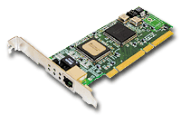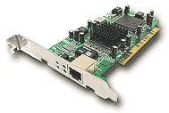

e-mail:sales@hoso-net.com.tw http://www.hoso-net.com.tw

